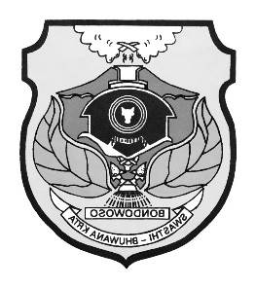PEMERINTAH KABUPATEN BONDOWOSO

**BADAN KEPEGAWAIAN DAN PENGEMBANGAN**

**SUMBER DAYA MANUSIA**

**Jl. KH. Ashari 123 🕿 (0332) 429584**

e-mail:admin@bkpsdm.bondowosokab.go.id,website: hps://bkpsdm.bondowosokab.go.id

**B O N D O W O S O**

**SURAT IZIN CUTI MELAHIRKAN**

**Nomor : 854/ /430.10.1/2022**

Diberikan Cuti Melahirkan kepada Pegawai Negeri Sipil :

|  |  |  |
| --- | --- | --- |
| Nama | : |  |
| N I P | : |  |
| Pangkat / Gol.Ruang | : |  |
| Jabatan | : |  |
| Satuan Organisasi | : | Dinas Kabupaten Bondowoso |

Selama 3 (tiga) bulan, terhitung mulai tanggal 7 November 2022 sampai dengan 6 Februari 2023 , dengan ketentuan sebagai berikut :

1. Sebelum menjalankan cuti wajib menyerahkan pekerjaannya kepada atasan langsungnya;

2. Setelah selesai menjalankan cuti wajib melaporkan diri kepada atasan langsungnya dan bekerja kembali sebagaimana biasa.

Demikian Surat Izin Cuti ini dibuat untuk dipergunakan sebagaimana mestinya.

Bondowoso, November 2022

**KEPALA BADAN KEPEGAWAIAN DAN**

**PENGEMBANGAN SUMBER DAYA MANUSIA**

**KABUPATEN BONDOWOSO,**

**MUHAMMAD ASNAWI SABIL, S.Ag., M.Si.**

**Pembina Utama Muda**

**NIP. 197802122006041022**



Tembusan :

Yth. Sdr. 1. Inspektur Kabupaten Bondowoso di Bondowoso;

1. Kepala Dinas Pendidikan Kabupaten Bondowoso di Bondowoso;
2. Kepala UPTD Satuan Pendidikan Formal SDN Dabasah 1 Kabupaten Bondowoso di

Bondowoso.